ПРЕСС- КОНФЕРЕНЦИЯ
по II Республиканскому конкурсу «Караван Доброты»
ОО «Ассоциация деловых женщин по Кызылординской области»

Дата проведения: 03 октября 2019 г., 11:00
Место проведения: г. Кызылорда, региональная служба коммуникаций Кызылординской области

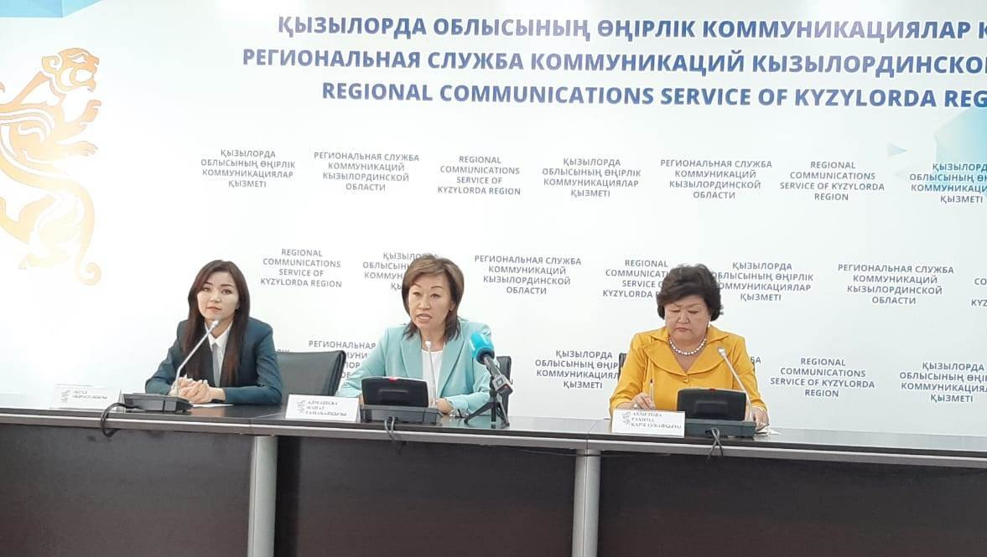

СПИСОК УЧАСТНИКОВ

№ | Ф.И.О. | Должность, место работы | Примечания
 | Алмашева  Манат  Тамабаевна | Председатель Ассоциации деловых женщин по Кызылординской области | Спикер
 | Ахметова  Рахима Каржаубаевна | Председатель Клуба женщин политиков АДЖ по Кызылординской области | Спикер
 | Акгуль  Абдрасул | Лидер Молодежного крыла АДЖ по Кызылординской области «Жас канаттар» | Спикер

СПИСОК СМИ

№ | ФИО | Место работы | Примечания
 | Мөлдір Снадин | Областная газета «Сыр бойы»
 | Бибайша Алпысбаева | «Kyzylorda-news.kz»  интернет-газета
 | Айдана Сейіл | Газета «Ақмешіт апталығы» (ТОО «Сыр медиа»)
 | Галымжан Жуманазар | «Қазақстан» РТРК» (Кызылорда ТВ)

ССЫЛКИ НА ПУБЛИКАЦИИ
      - Областная газета «Сыр бойы»
https://syrboyi.kz/zedelnews/33336-ayyrymdyly-keruen.html

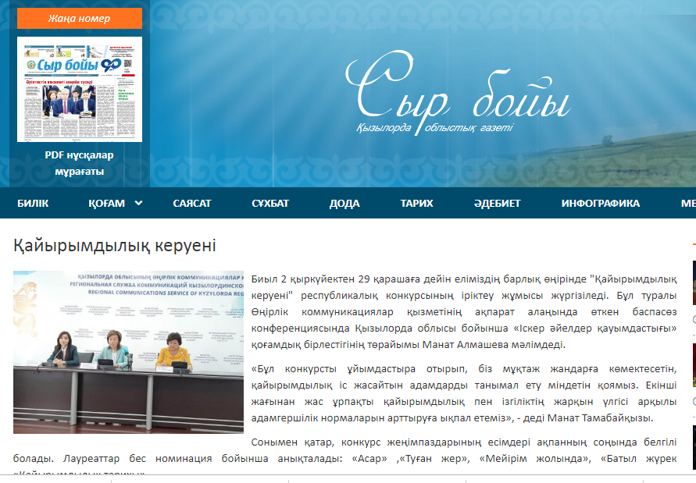

      - «Kyzylorda-news.kz» интернет-газета (рус)
https://ru.kyzylorda-news.kz/news/lifnews/30071-idet-priem-zayavok-na-uchastie-v-konkurse-karavan-dobroty.html

      - «Kyzylorda-news.kz» интернет-газета (каз)
https://kyzylorda-news.kz/news/kogam/30906-ayyrymdyly-keruen-bayauyny-rkteu-keze-bastaldy.html

4. Портал «Сыр медиа»
https://syr-media.kz/news/12461-ayyrymdyly-keruen-bayauyny-rkteu-keze-bastaldy.html

ССЫЛКИ
на внутренние источники (веб-сайт, социальные сети)

- https://www.facebook.com/adzhk/photos/a.1121262914552282/3327325900612628/?type=3&theater

- https://businesswomen.kz/sobytiya/idet-priem-zayavok-na-uchastie-vo-ii-respublikanskom-konkurse-karavan-dobroty.html

